俄语短剧大赛

在本学年的小学期期间,为了丰富同学们的课余生活,我们俄语系的老师为我们举办了许多丰富多彩的活动。吕莉老师和高丽英老师主办的俄语短剧大赛就是其中之一。在老师的带领和同学们的共同努力下,此次俄语短剧大赛取得了圆满成功。
本次短剧大赛的参赛剧目一共有三组，分别是《爸爸的女儿们》、《渔父与金鱼》和《钦差大臣》。三组表演各有各的风格，每一组都有每一组的精彩之处。为了本次大赛，同学们可谓是全员出动且殚精竭虑。
参加本次大赛之前，同学们首先要选择一个合适的俄语剧本。第一组的同学选择俄罗斯情景剧《爸爸的女儿们》，此剧是在俄罗斯当下比较流行的情景剧，能较真实的体现俄罗斯人的文化风貌和生活方式。第二组的同学选择了《渔父与金鱼》，这是大家从小就耳熟能详的故事，且出自俄罗斯伟大的诗人普希金之手。第三组的同学们选择《钦差大臣》，此剧是19世纪俄罗斯杰出作家、剧作家果戈理的代表作，反映了那个时代俄罗斯的官场风貌。
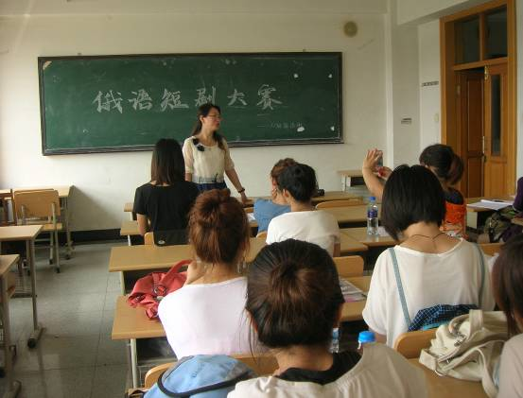
选择完各自的剧本到大赛期间还有一段时间，在这段时间里，同学们要把各自的剧本译成汉语。由于同学们学习俄语还未到一年，所以翻译剧本对于我们来说还是一件很有难度的事情，但是每组都尽心尽力的去完成这项挑战，没有人气馁，没有人想放弃。大家遇到不会的地方就寻求各种解决方法，有的同学运用谷歌翻译，有的同学查词典，有的同学找老师请教，还有的到图书馆查找俄语书籍。最后，三组同学“历尽艰辛”完成了各自俄语版剧本的翻译。在这之后便开始了紧张的排练。每次排练同学们都绞尽脑汁地想如何能把剧目演好，如何能把角色的性格特点淋漓尽致地表现出来。与此同时，同学们还要尽可能流利地背诵自己的台词。可以说，排练期间同学们的任务还是十分繁重的。
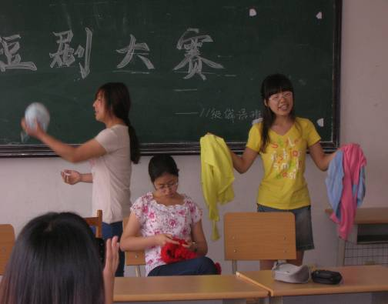
时间过得很快，大赛不知不觉就来了。大赛刚开始，先由高老师为我们做开场讲话，然后便开始了三个剧目的演出。台上十分钟，台下十年功。这句话在我们班级的同学身上体现得十分到位。大赛那一天，三组同学都信心满怀，踌躇满志。《爸爸的女儿们》这一组甚至还准备了道具。第一组《爸爸的女儿们》表现得十分不错，这组同学的台词背诵得十分流利，互相配合得也十分默契。他们的表演惟妙惟肖，与电视里相差无几。第二组是《渔父与金鱼》，我身为这组的一位演员，首先需要承认的是，我们组的同学台词背诵得不流利。但是，我们组的表演力却是最足的。我们组的表演风格是幽默型的，每位演员的表演都很夸张，使老师和同学们发出阵阵的笑声。第三组《钦差大臣》的演员们演得也很成功，博得了老师同学的掌声。
此次俄语短剧大赛，使同学们收获颇丰。首先，在准备剧本的过程中，同学可以了解一些俄罗斯文化知识以及俄罗斯的风土人情，同时又对一些文学作品有所涉猎，提升了自己的文学素养。其次，背诵剧本提升了演员们的口语能力。最后，在表演的过程中，一些平时比较羞涩的同学变得大方活泼了一些，完成了对自己自信能力的一个挑战。
通过此次大赛也可以看出我们班学习俄语的决心。虽然，目前我们的俄语水平还达不到初级水平，语法知识还没有都学完，语音语调也不够纯正，但是我们有决心有信心，会一直努力，永往向前。
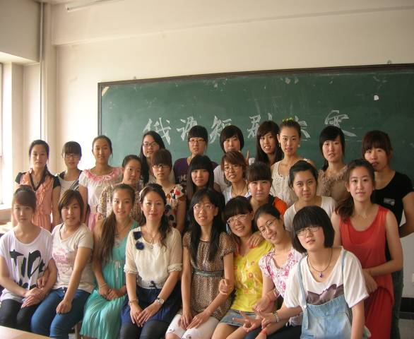

11级俄语班

